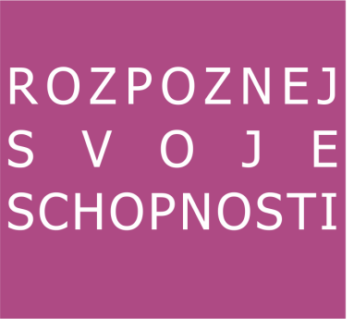
PhDr. Josef Končel

Literatura k přípravě na dějepisnou soutěž studentů gymnázií pro rok 2014:

- Čapka, Dokumenty a materiály k národním dějinám, 1998
- Kárník, České země v éře první republiky 1918 - 1938, 2000…
- Kárník, Malé dějiny československé
- Dějiny zemí Koruny české
- Politická elita meziválečného Československa, 1998
- Kdo byl kdo za 1. republiky, Vyd. F. Kolář, 1998
- Mýtus a realita hospodářské vyspělosti Československa mezi světovými válkami, 2000
- Klimek: Boj o Hrad 1., 2. 1996, 98
- Dějiny českého výtvarného umění, díl IV, sv. I a II 1998
- Galandauer, Vznik Československé republiky, 1988
- Gregorovič, Kapitoly o českém fašismu, 1995
- Klimek, kubů, Československá zahraniční politika 1918 _ 1938, 1995
- Kural, Konflikt místo společenství? Češi a Němci v československém státě 1918 – 1938, 1993
- Tomeš, Slovník k politickým dějinám Československa 1918, 1992,4

